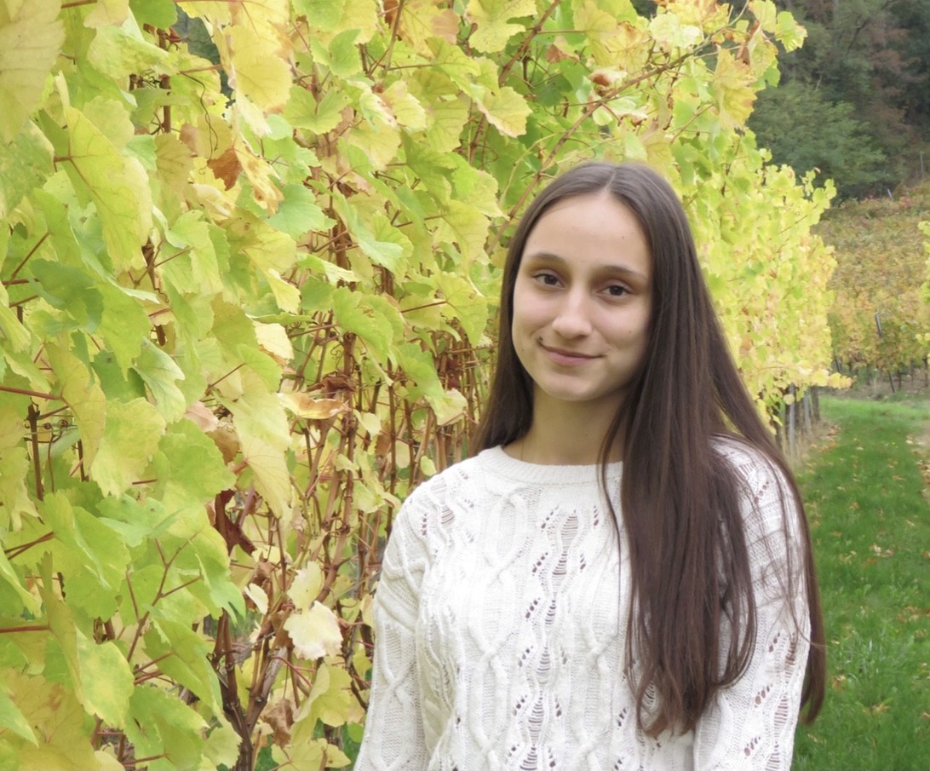 |  | Mathilde Blumberger
Profil  Je m’appelle Blumberger Mathilde, j’ai 18 ans, je viens de Kintzheim.  Je suis une personne motivée, souriante, et polyvalente.  Contact  TÉLÉPHONE :  07 80 53 85 42  E-MAIL :  blumbergerm@gmail.com  Permis B avec voiture  LOGICIEL MAITRISE  KHEOPS  SAP  WORD  EXCEL  PIXID  TEMPORARIS  ANAEL  MYBUSINESS |  | FORMATION  Collège de châteaux, Chatenois  2013-2016  Obtention du brevet des collèges mention très bien.  Lycée Koeberle, Sélestat  2017-2019  Obtention du baccalauréat économique et social  Campus Estudia, Strasbourg  Préparation du BTS Gestion de petites et moyennes entreprises en alternance dans l’entreprise Eurovia en tant qu’assistante administrative  PARCOURS PROFESSIONNEL  Sport 2000-Stage de 3ème  Décembre 2016-Décembre 2016  -rangement des articles dans la réserve, mise en place d’antivoles, organisation d’un rayon  Europa Park- femme de ménage dans les hôtels  Juillet 2020-Aout 2020  Ménage dans les chambres d’Hotels  Vendange  Fin août 2020  Vendanger  Ramassages d’escargots  Week-end septembre et octobre  Ramasser les escargots  Serveuse en extra Juin 2021  1ère année de BTS  Gestion des intérimaires, des visites médicales, des rapports des chefs de chantier, rédaction de courrier, de mails.  Assistante administrative PROMAN Colmar  Gestion des contrats intérimaires ainsi que tous les papiers administratifs, gestion de la paye. Recrutement.  COMPÉTENCES  -Anglais niveau A2  -Allemand niveau B1

